ПРОЕКТ
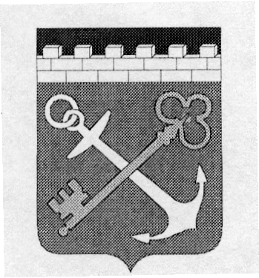

КОМИТЕТ ПО КУЛЬТУРЕ ЛЕНИНГРАДСКОЙ ОБЛАСТИ

ПРИКАЗ

от «___» ___________2014г. № ______
О внесении изменений в приказ комитета по культуре Ленинградской области от 15 августа 2014 года № 01-03/14-46 «О внесении изменений в приказ комитета по культуре Ленинградской области от 23 мая 2014 года № 01-03/14-35 «Об утверждении положений о Единой комиссии по определению поставщиков (подрядчиков, исполнителей) комитета по культуре Ленинградской области и признании утратившим силу приказов комитета»

В целях выполнения Федерального закона от 05.04.2013 года № 44-ФЗ «О контрактной системе в сфере закупок товаров, работ, услуг для обеспечения государственных и муниципальных нужд»
приказываю:
1. Внести в приказ комитета по культуре Ленинградской области от 15 августа 2014 года № 01-03/14-46 «О внесении изменений в приказ комитета по культуре Ленинградской области от 23 мая 2014 года № 01-03/14-35 «Об утверждении положений о Единой комиссии по определению поставщиков (подрядчиков, исполнителей) комитета по культуре Ленинградской области и признании утратившим силу приказов комитета» (далее – Приказ) изменения, изложив состав Единой комиссии по определению поставщиков (подрядчиков, исполнителей) для государственных нужд Ленинградской области, установленный приложением к настоящему приказу в новой редакции согласно приложению.
2. Настоящий приказ вступает в силу со дня его официального опубликования.
3. Контроль за исполнением настоящего приказа оставляю за собой.

Председатель комитета Н.Г. Кононенко

Приложение
к приказу
комитета по культуре
Ленинградской области
от ___ _________2014 г. №_____

Состав
Единой комиссии по определению поставщиков (подрядчиков, исполнителей) для государственных нужд Ленинградской области

Председатель комиссии: | Ермаков Андрей Михайлович – заместитель председателя комитета по культуре – начальник департамента государственной охраны, сохранения и использования объектов культурного наследия;
Заместитель председателя: | Мельникова Ольга Львовна – заместитель председателя комитета;
Члены комиссии:  Секретарь комиссии: | Лазарева Галина Ефимовна – заместитель начальника департамента государственной охраны, сохранения и использования объектов культурного наследия комитета по культуре;  Ситникова Виктория Олеговна – начальник отдела планирования программ и развития инфраструктуры комитета по культуре Ленинградской области;  Цурбан Александра Валерьевна – начальник отдела государственной поддержки культуры, искусства и народного творчества;  Горбушкин Дмитрий Вячеславович – главный специалист отдела по осуществлению полномочий Российской Федерации в сфере объектов культурного наследия департамента государственной охраны, сохранения и использования объектов культурного наследия комитета по культуре Ленинградской области;  Полевая Светлана Николаевна – консультант отдела государственной поддержки культуры, искусства и народного творчества комитета по культуре Ленинградской области;  Суровцева Тамара Владимировна – консультант отдела экономического и финансового обеспечения комитета по культуре Ленинградской области;  Бочарова Екатерина Николаевна – главный специалист сектора перспективных видов туризма департамента по туризму комитета по культуре Ленинградской области;  Барбот-де-Марни Кристина Владимировна – специалист первой категории отдела планирования программ и развития инфраструктуры туризма департамента по туризму комитета по культуре Ленинградской области

